Gestió de l’inventari

(SISTEMA D’INFORMACIÓ COMPTABLE DE LA UNIVERSITAT DE VALÈNCIA)

Aplicación
de Inventario





Data: 02-02-2005

Índex
1. INTRODUCCIÓ 3
2. ACCÉS A INVENTARIO DES DEL MENÚ DE SICUV 3
2.1 INVENTARI WEB 3
2.1.1 Accés als béns 5
2.1.2 Accés a béns vigents, de baixa o provisionals 6
2.1.3 Filtre de cerca de béns. 7
2.2 Alta provisional de béns 9
3. REGISTRe DE FACTUReS 10
3.1 FACTURA INVENTARIABLE IMPUTADA A UNA ÚNICA PARTIDA 10
3.2 FACTURA INVENTARIABLE AMB MÉS D'1 BÉ IMPUTADA A UNA ÚNICA PARTIDA. 19
3.3 FACTURA INVENTARIABLE IMPUTADA A DIVERSES PARTIDES 22
3.4 FACTURA INVENTARIABLE AMB DIVERSOS BÉNS IMPUTATS A DIVERSES PARTIDES 28
4. POSSIBLES ERRORS EN LA INTRODUCIÓ DE DADES 28
4.1 Inconsistència de la partida seleccionada en la factura i la fitxa de bé 28
4.1.1 Excloure fitxa provisional de la selecció de moviments associats a una factura 29
4.1.2 Eliminació fitxa bé provisional des del registre de factura. 29
4.1.3 Eliminació fitxa bé provisional des del mòdul d'inventari. 31
4.2 Errors en la comptabilització 32
5. Informes, Fitxes i Llistats 33
5.1 Fitxes de béns 33
5.2 Llistats de béns 34
5.2.1 Llistats resums per epígraf 34
5.2.2 Llistats del tancament (rectificació anual de l'inventari) 35
5.2.3 Llistats de moviments 36
5.2.4 Llistats de béns 38

INTRODUCCIÓ
Amb aquest nou sistema té lloc un canvi en el procediment de gestió existent fins ara a la UV.
Els centres gestors han d’informar, en forma provisional, sobre els béns inventariables en el moment que s’introduïsquen les factures al SICUV.
Posteriorment, en comptabilitat es passen aquests béns a estat definitiu, després d’haver verificat i detallat tota la informació detall del bé.
S’elimina el mod. 27 d’altes de béns i es trasllada la signatura d’aquests als mateixos documents comptables, que han de reflectir, d’ara endavant, a quins elements inventariables fan referència.

L’accés a la nova aplicació d’inventari és integrat dins el SICUV i es pot fer de dues maneres diferents:

- Accés des del menú principal del SICUV, seleccionant l’opció Accés a inventari web. A través d’aquesta opció s’ofereixen dues noves icones:

- Inventari web. Permet accedir en mode consulta o informes als béns de cada centre gestor (centres, instituts, departaments, serveis, etc.).
- Inventari provisional. Permet donar d’alta béns de forma “provisional”.

- Accés automàtic des del registre de factures quan s’informa sobre qualsevol partida inventariable (explicat al punto 2 d’aquest Manual).

ACCÉS A L’INVENTARI DES DEL MENÚ DEL SICUV

INVENTARI WEB

Per consultar tots els béns del departament, centre, institut...
Entrem en Grup de funcions – Accés a inventari web – Inventari web

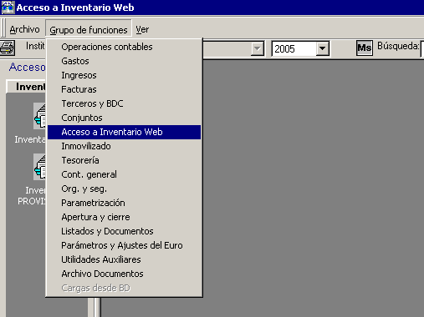
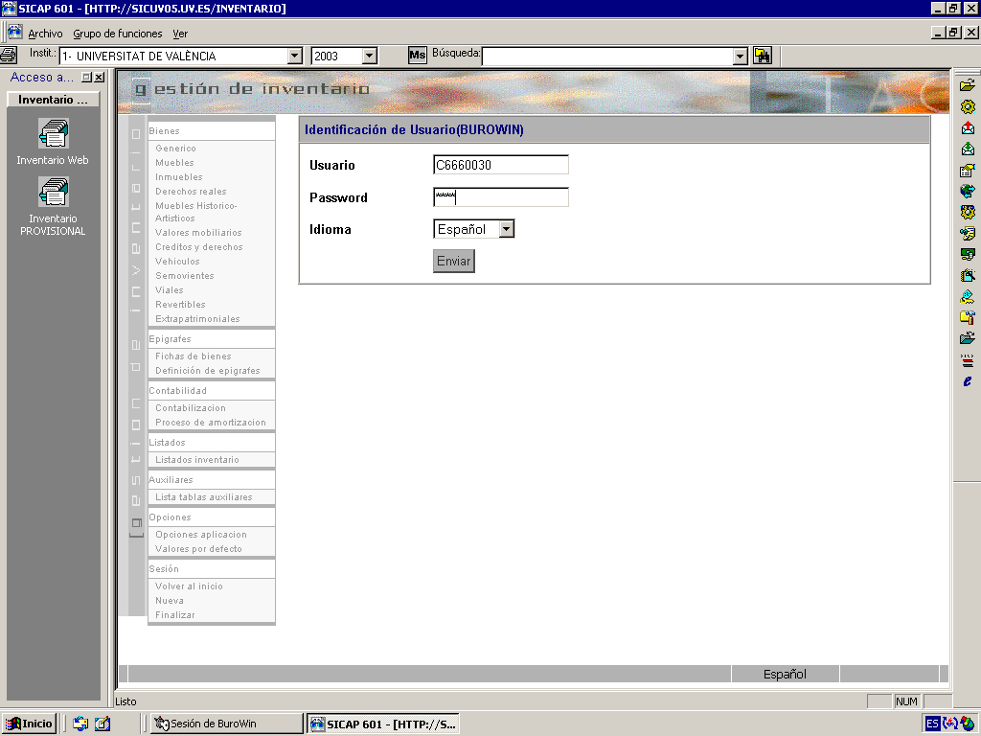
Cal tornar a identificar-se per entrar a consultar els béns.
Nota: Recordeu que l’usuari va en majúscules

La pantalla principal d’accés a l’aplicació és dividida en set blocs que s’indiquen a la pantalla següent.
El bloc I conté totes les fitxes dels elements que conformen els béns per a cadascun dels epígrafs definits en el sistema. Aquesta informació també és accessible des del bloc II.

El bloc III permet l’accés a la definició d’epígrafs i subepígrafs per a la classificació de béns. Aquests epígrafs conformaran el menú del bloc anterior.

El bloc IV dóna accés a les utilitats de generació massiva d’operacions d’amortització anual, així com a l’obtenció de jocs de dades d’operacions comptables per carregar al Sicap.

El bloc V ofereix diversos llistats d’interès comptable, resums per epígraf i la rectificació anual de l’inventari.

Accés als béns

Si a partir de la pantalla anterior accedim a bé moble, se’ns presenta una pantalla perquè apliquem un filtre d’accés als béns mobles:

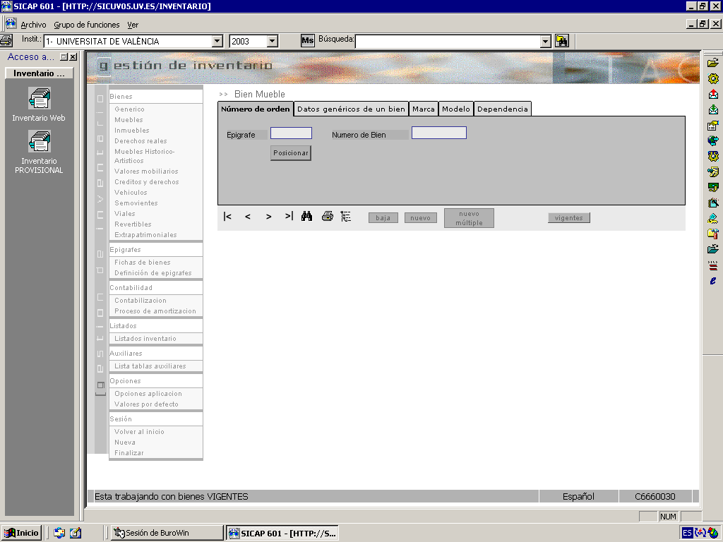
Filtro básico
Filtro avanzado
Filtro bienes:
vigentes
vigentes + bajas
provisionales
todos

Podem aplicar tres tipus de filtres diferents:
- Filtre bàsic. Segons el tipus de bé permet filtrar per alguns camps, considerats per endavant com els més necessaris.
- Filtre de béns. Permet filtrar en funció de l’estat en què es troben el béns: vigents, vigents + baixes, provisionals.
- Filtre avançat. És el que admet més combinacions. Permet filtrar per qualsevol camp del tipus de bé. A més es poden aplicar filtres encadenats, és a dir, sobre un filtre actiu podem afegir noves condicions per limitar més el rang de béns per seleccionar.

Accés a béns vigents, de baixa o provisionals

L’accés a béns de l’inventari que siguen vigents, que hagen estat donats de baixa o que estiguen en una situació d’alta provisional, o arribar a veure tota la base de dades per complet, és una funcionalitat que es realitza des de la pantalla d’accés als registres de béns, independentment del tipus de bé. La pantalla següent mostra el botó de Vigents que, en prémer-lo, fa aparèixer un diàleg amb quatre opcions:

- Vigents: veure només els béns que estan actius en l’inventari de béns i drets.
- Vigents + baixes: permet veure tant els béns actius com els donats de baixa.
- Provisionals: permet veure només els béns que s’han donat d’alta provisional.
- Tots: mostra tota la base de dades, actius, no actius i provisionals.
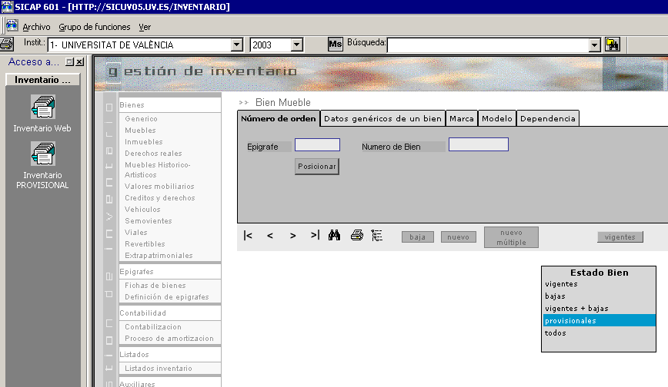

I, en prémer Posicionar, apareix la llista de béns mobles ordenats per número de referència. Els camps que mostra la llista de registres de béns són: referència del bé, descripció del bé, entitat, compte comptable, grup organitzatiu, data baixa, dependència, marca i model.
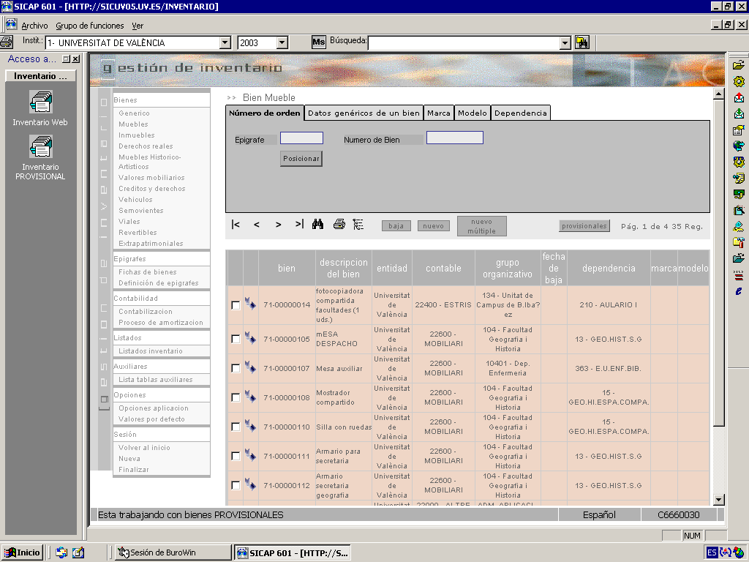

Les funcions que es poden realitzar des d’aquesta pantalla:
- Accés a la pàgina següent (>)
- Accés a la pàgina anterior (<)
- Accés a l’última pàgina (I>)
- Accés a la primera pàgina (<I)
- Filtre de cerca
- Impressió de fitxes de béns i llistats globals
- Accés a la utilitat de béns relacionats
- Nou: permet donar d’alta un nou registre en l’inventari
- Prémer per accedir al detall d’un registre

Filtre de cerca de béns
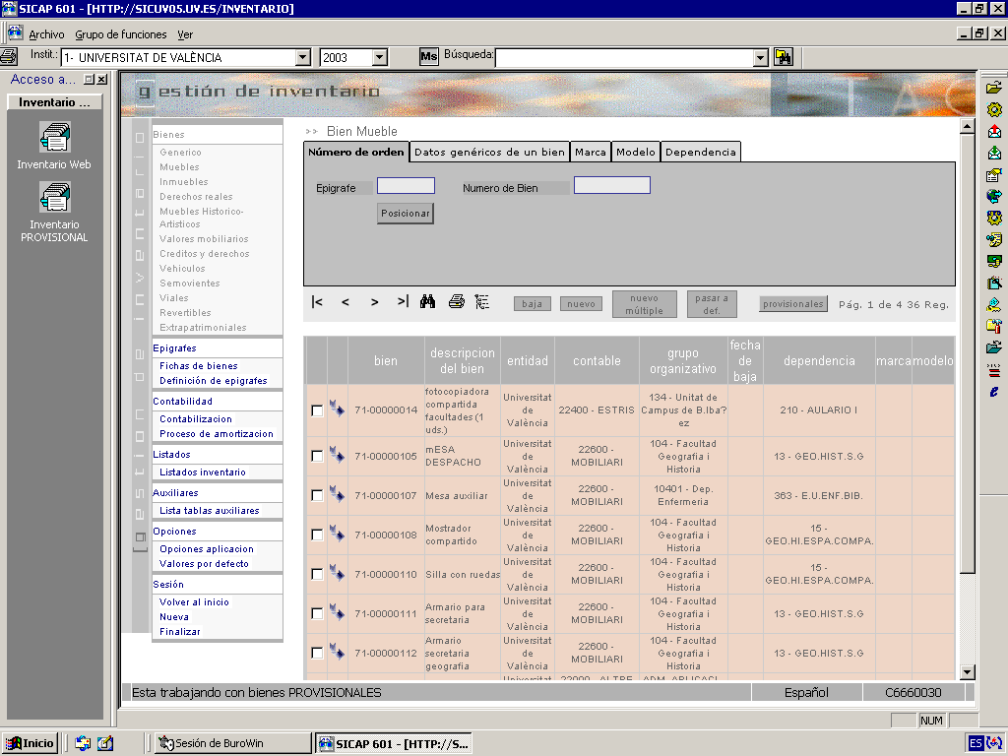
L’activació del filtre de cerca segueix el mateix procés tant si es fa des de la llista (browse) com des del detall.

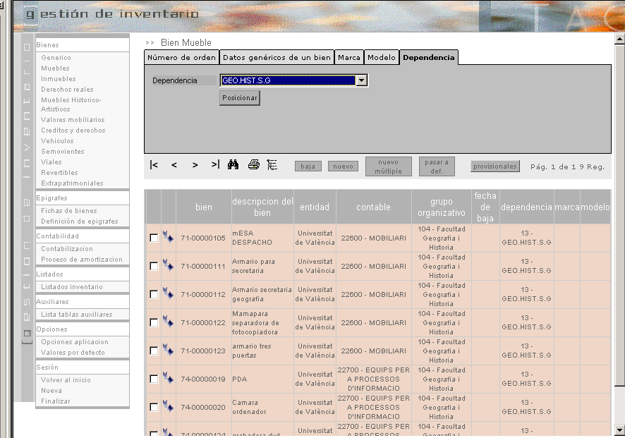
Tal com es veu a la pantalla exemple, hi ha quatre pàgines amb registres de béns mobles. Volem cercar aquells mobles la dependència dels quals siga la Secretaria de la Facultat de Geografia i Història.

Una vegada aplicat aquest filtre, podem usar el mateix filtre de cerca que permet accedir a tota la base de dades dels béns mobles.

Apareix la pantalla de detall de cerca de béns amb les dades de detall del bé, amb els camps en blanc a fi que s’especifiquen camps de cerca. Si hi introduïm, per exemple, el camp descripció i Activar filtre.
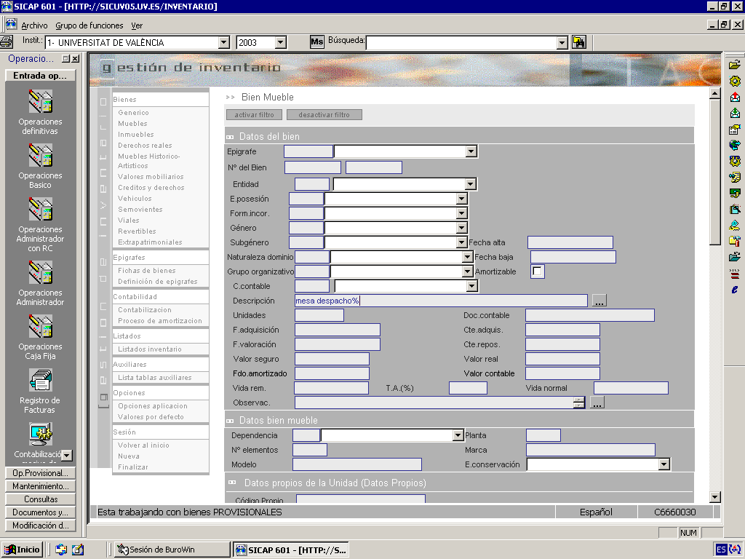

En el moment d’activar el filtre, el sistema realitza el procés de cerca segons el criteri indicat.

Finalitzat el procés, els registres seleccionats apareixen a la llista (browse). S’ha trobat un registre que compleix les condicions especificades.

Si, una vegada feta la selecció, es prem Desactivar filtre, es torna a la posició inicial.
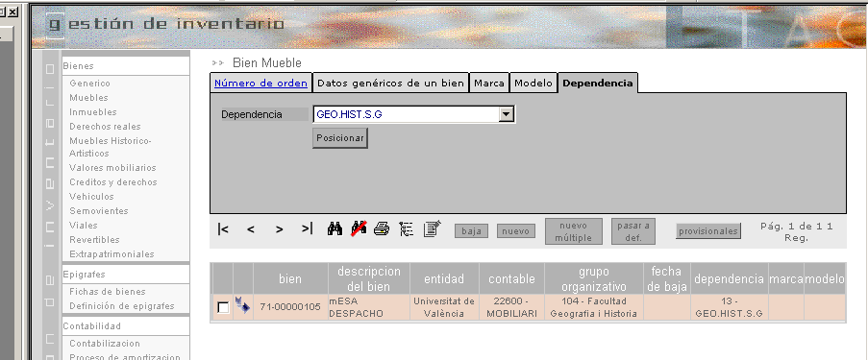

Alta provisional de béns
Permet accedir des del menú del SICUV a l’alta de béns en provisional.

El sistema, en entrar per aquesta opció, ens demanarà que ens autentiquem, i tot seguit mostrarà la pantalla següent:

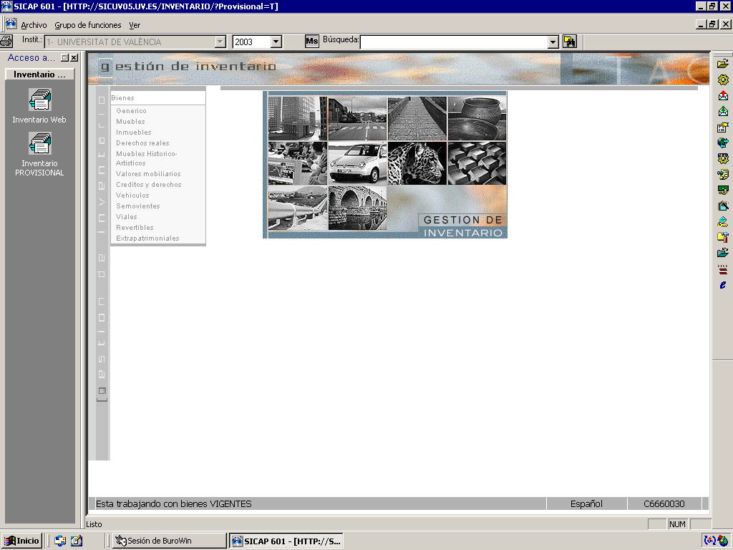

Si volem donar d’alta un bé moble, entrem a Béns mobles i donem d’alta la fitxa del bé pel valor, per exemple, de 100.

Com que el bé en provisional no és introduït des del mòdul de factures, cal informar de la data d’alta i de la data d’adquisició.

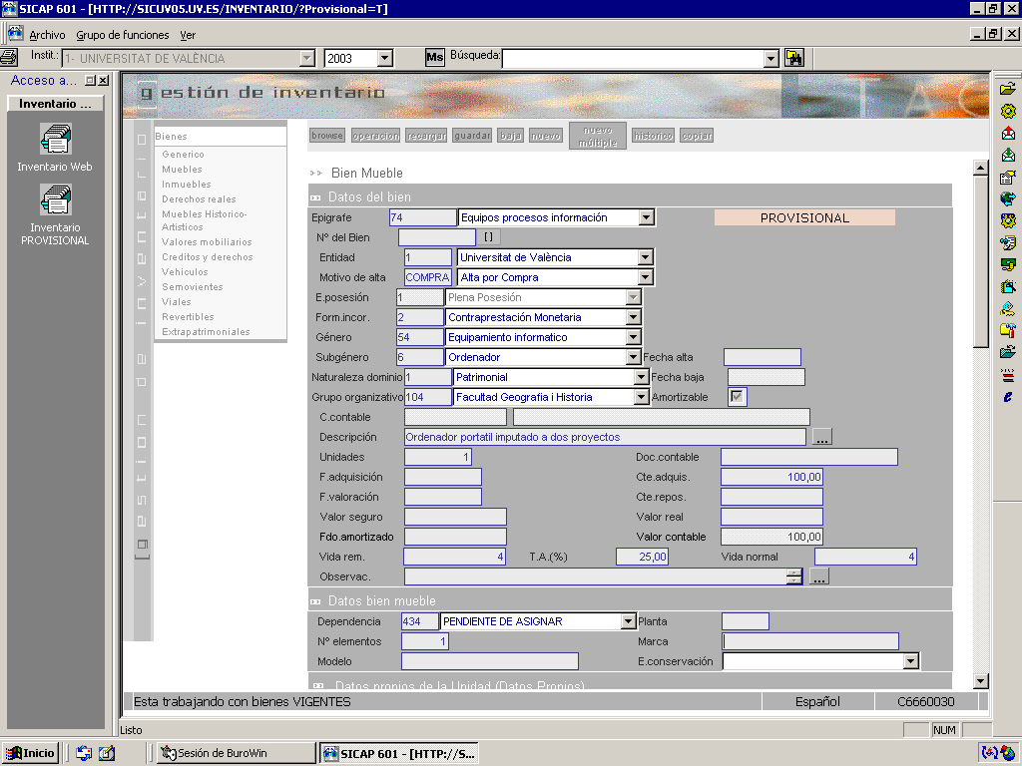

Aquesta opció permet donar d’alta béns en provisional, per a poder-los associar després, entre altres coses, a una factura en el moment del registre d’aquesta.

REGISTRE DE FACTURES

FACTURA INVENTARIABLE IMPUTADA A UNA ÚNICA PARTIDA
El registre de factures es realitza de la manera habitual fins a arribar a la pantalla de dades F3. Una vegada hem indicat la partida amb econòmic inventariable, no ens deixarà continuar fins a introduir de forma provisional una fitxa d’inventari.

Vegem un exemple del registre d’una factura de la compra d’un fax.
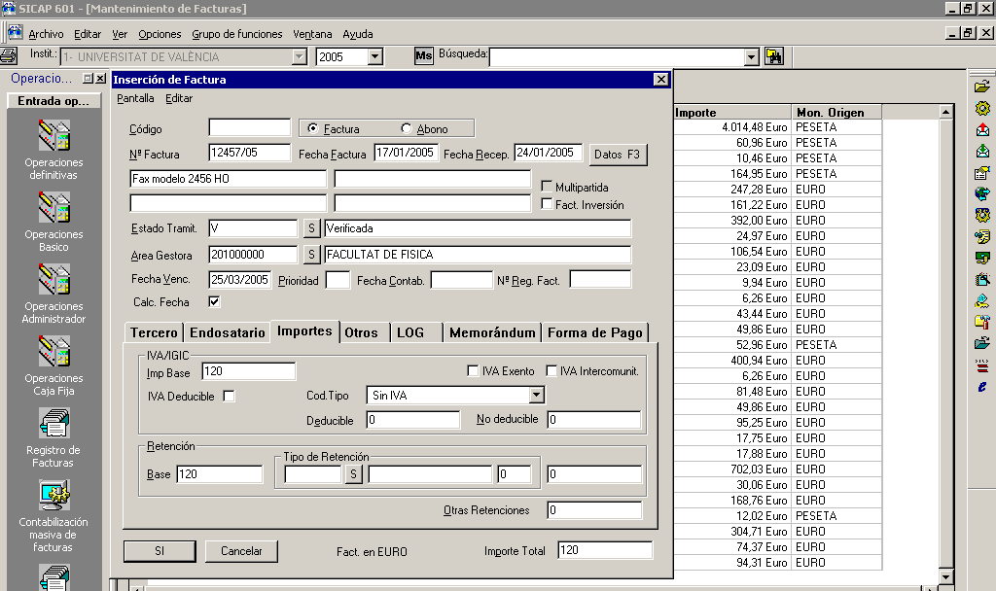

Accedim, mitjançant dades F3, a la zona d’introducció de les dades comptables:

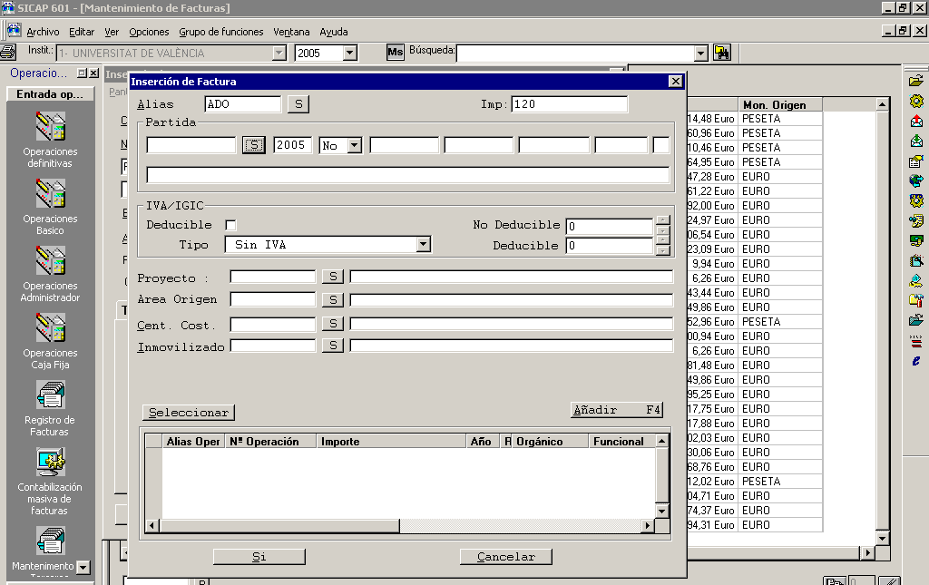

Seleccionem la partida corresponent a Estris.

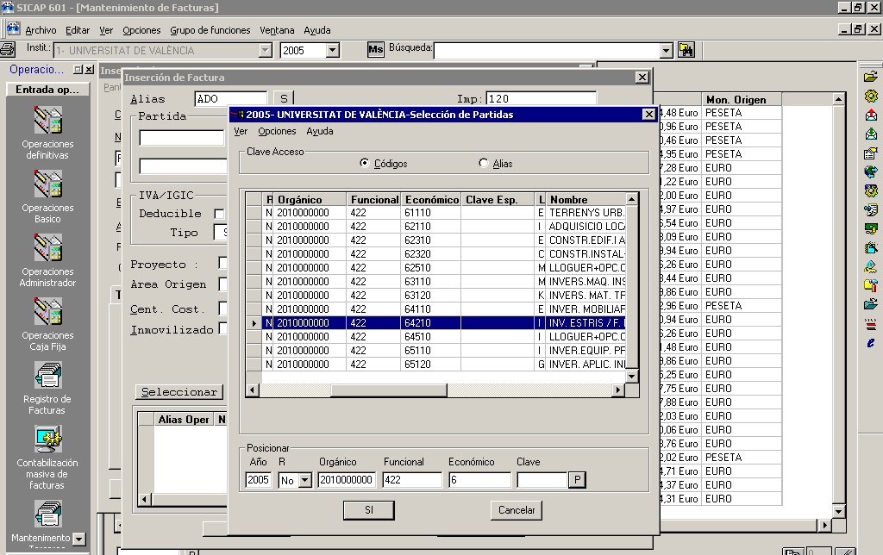

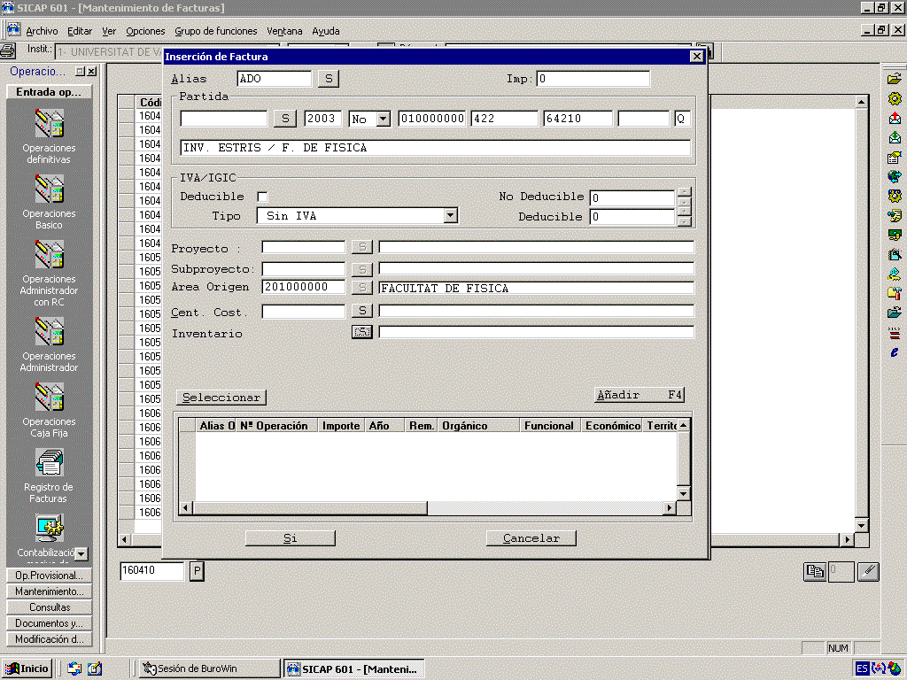Observem que ha deixat a zero l’import que recuperava de la base imposable de la factura.

El pas següent és entrar a la S de la casella d’inventari per donar d’alta el bé.

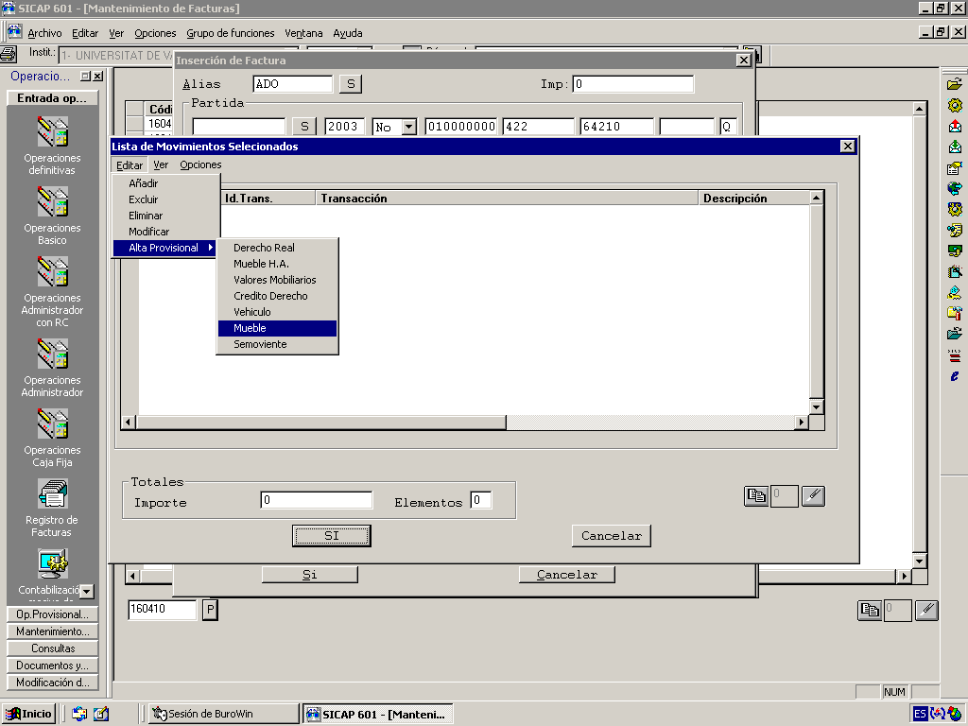

Seleccionem Editar – Alta provisional – Moble:

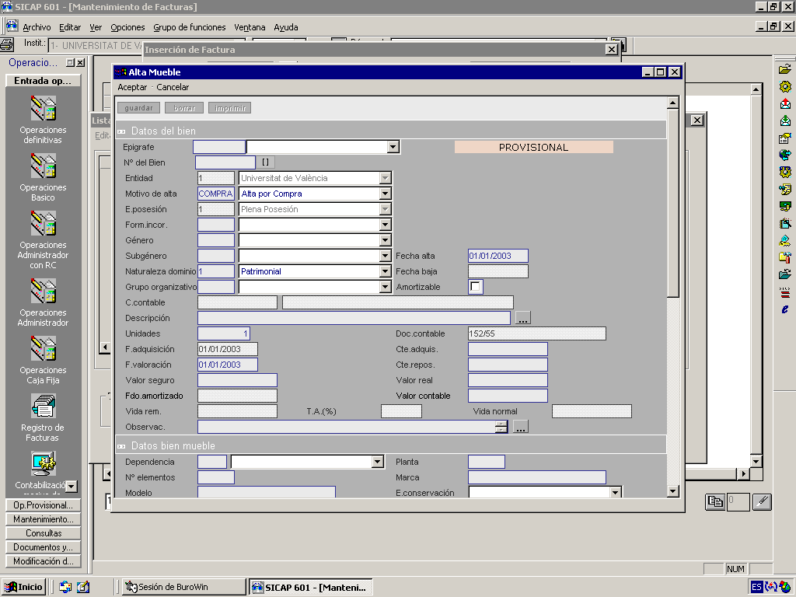

Obre la fitxa per a la inserció en provisional de un bé moble.
Apareixen diversos apartats en l’alta:
- Dades del bé
- Dades pròpies del bé moble
- Dades pròpies de la unitat
- Detall de l’equipament científic
- Dades de l’inventari antic

Els camps obligatoris en el grup de Dades del bé són:
- EPÍGRAF: on triem l’epígraf adequat al tipus de bé que apareix a la factura.
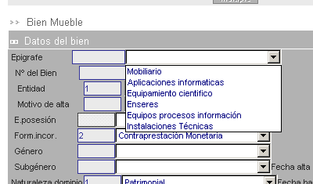

- FORMA D’INCORPORACIÓ: hi hem de posar sempre Contraprestació monetària.

- GÈNERE: ha de ser l’adequat al tipus d’epígraf triat.
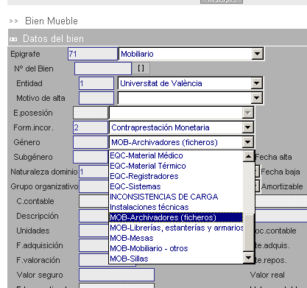

- SUBGÈNERE: Detalla el bé i ha de ser l’adequat al tipus de gènere triat.

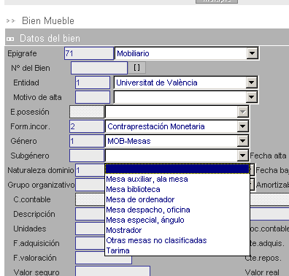

- GRUP ORGANITZATIU: el nostre departament, centre, institut, etc.
- DESCRIPCIÓ: text que figura a la factura.
- CTE. ADQUISICIÓ: import total de la factura, exclòs l’IVA deduïble.

Els camps obligatoris en el grup de Dades pròpies del bé moble són:
- DEPENDÈNCIA: sempre hi hem de posar Pendent d’assignar.
- NRE. D’ELEMENTS: normalment seran els mateixos que les unitats, llevat del cas en què es donen d’alta fitxes de lots de béns.

Els camps obligatoris en el grup de Dades pròpies de la unitat són:
- ID. ESPAI: on s’ha d’informar sobre la localització exacta del bé dins la unitat.

Els camps de les dades del Detall de l’equipament científic són OBLIGATORIS si es vol que el bé siga inclòs a la convocatòria de reposicions del Vicerectorat d’Investigació. En aquest cas, els camps Marca, Model i Estat de conservació que figuren en la secció de Dades pròpies del bé moble també seran OBLIGATORIS. D’aquesta manera ja no cal formalitzar l’imprès d’alta d’instrumental científic.
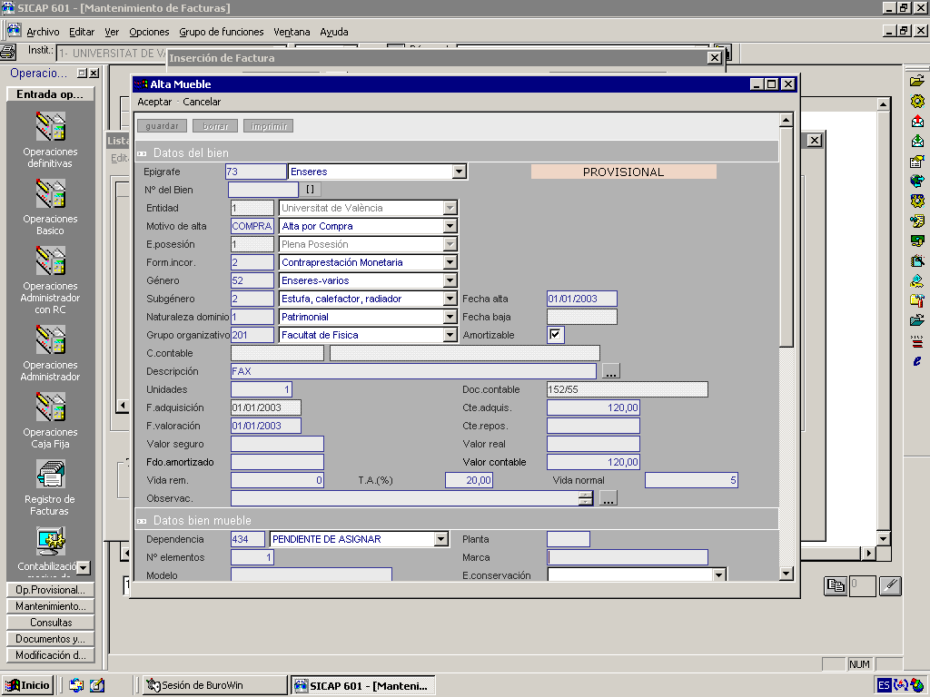

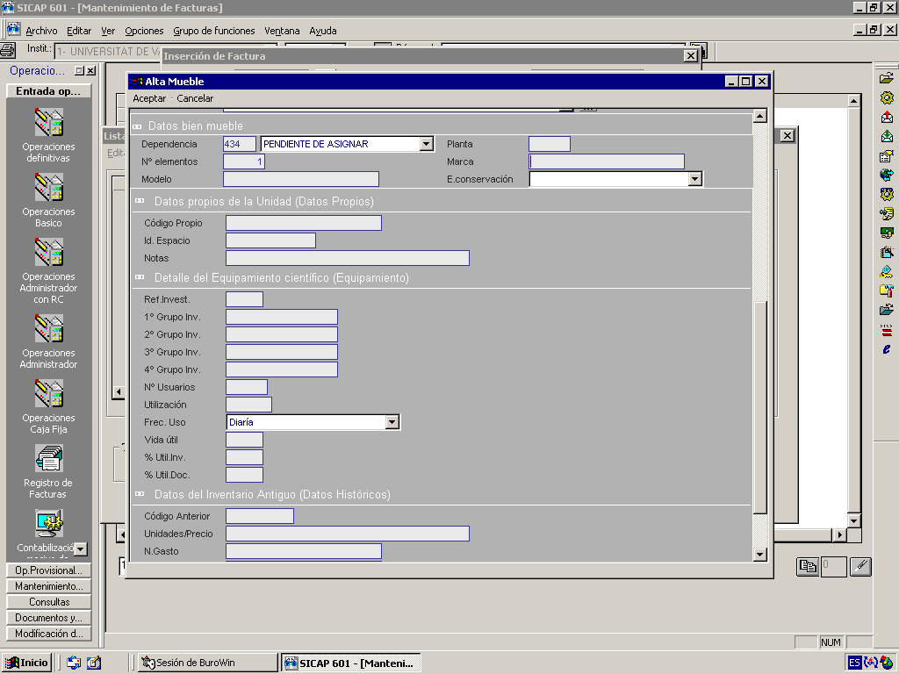
Una vegada hem acabat d’introduir els camps, per gravar el bé en provisional, marquem GUARDAR.

La inserció de béns es manté a la pantalla fins que premem ACCEPTAR.
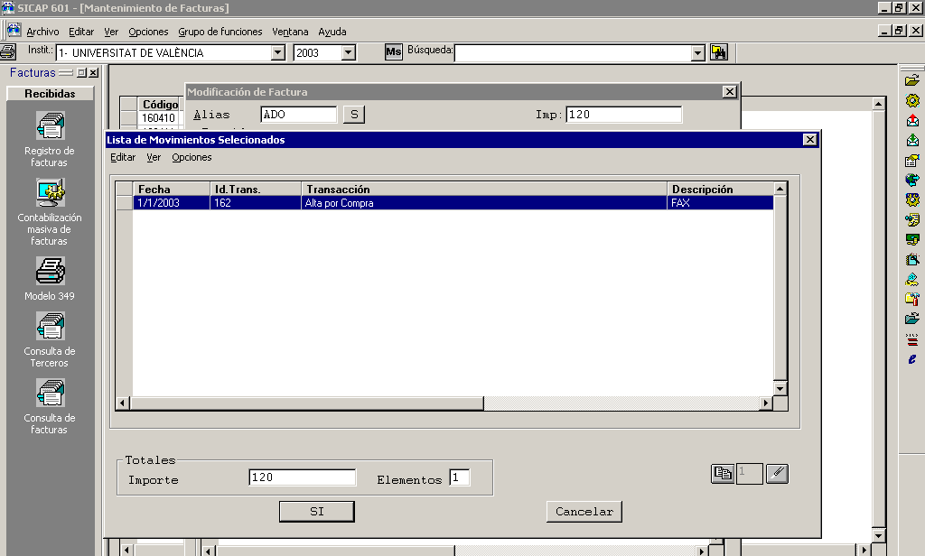

A la pantalla de llista de Moviments seleccionats apareix el que acabem de donar d’alta.

Seleccionem i diem que sí:

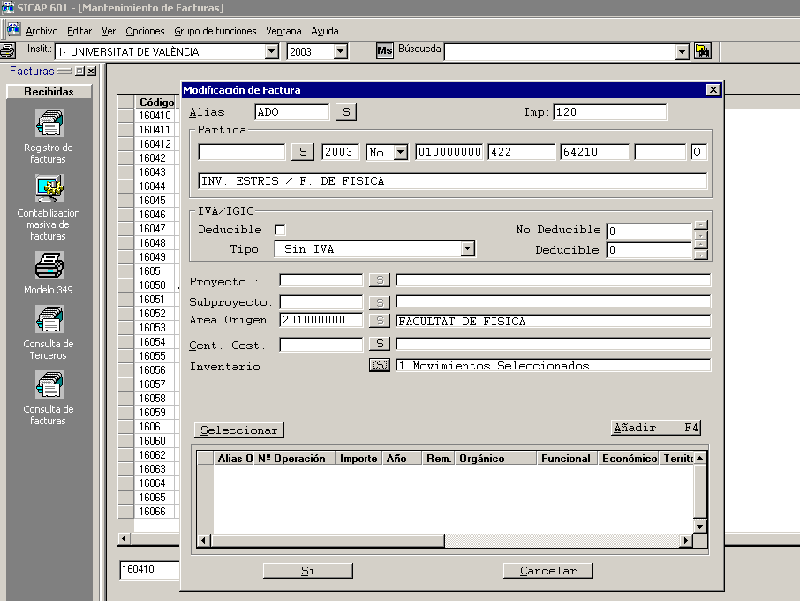

A la pantalla de dades F3, en el camp Inventari apareix 1 MOVIMENT SELECCIONAT.

Continuem la inserció i la comptabilització normal de la factura.

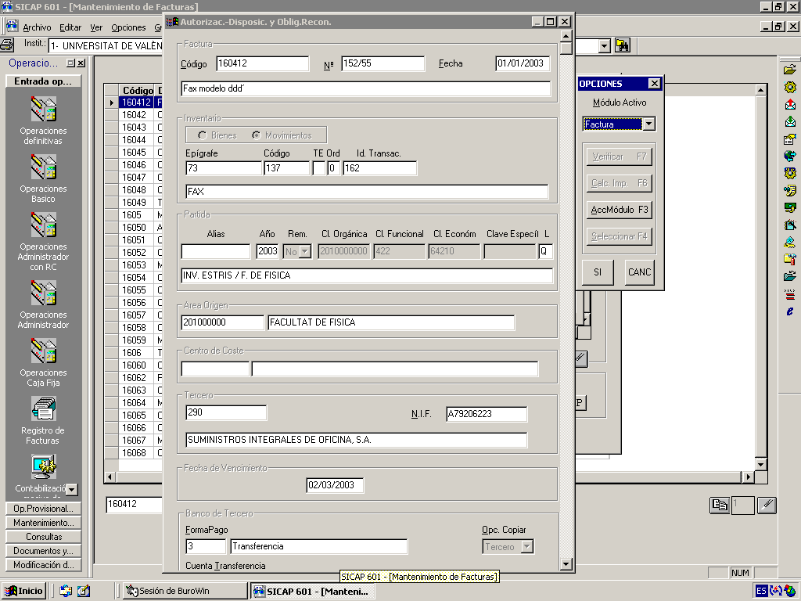
Si consultem el detall de la operació:

Comprovem que en el camp Inventari apareix el bé. Des de l’operació podem veure el detall del bé. En opcions seleccionem Inventario i Acc. mòdul.

FACTURA INVENTARIABLE AMB MÉS D’1 BÉ IMPUTADA A UNA ÚNICA PARTIDA
La factura es registra seguint els mateixos passos que en l’apartat anterior. En aquest cas es donaran d’alta en provisional tantes fitxes com béns tinga la factura.

Per exemple, una factura de compra d’una taula i una cadira de despatx, d’import total 160.

Des de la pantalla de dades F3 de la factura donarem d’alta les dues fitxes en provisional.

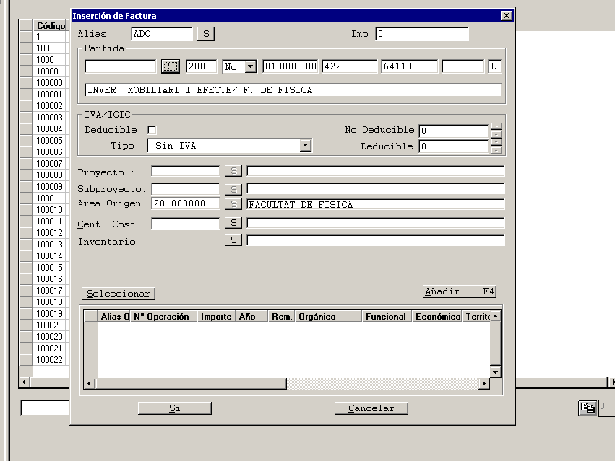

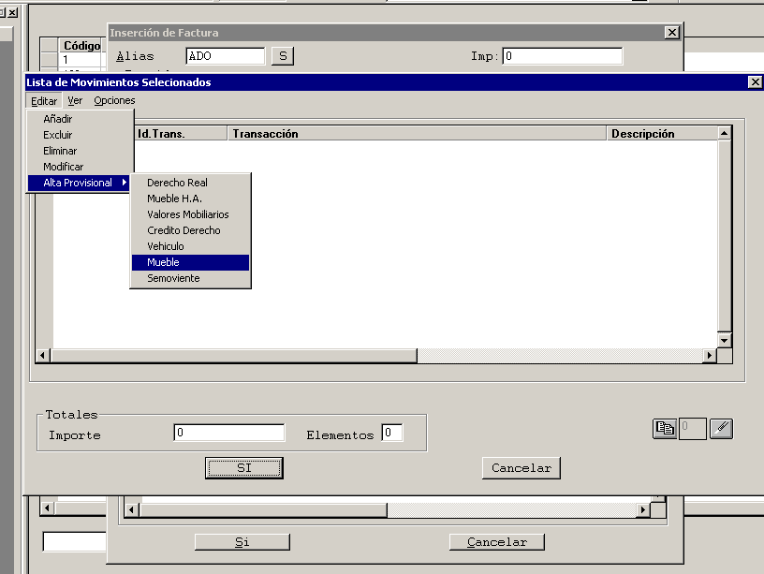

Primerament donarem d’alta la taula per 100 €.
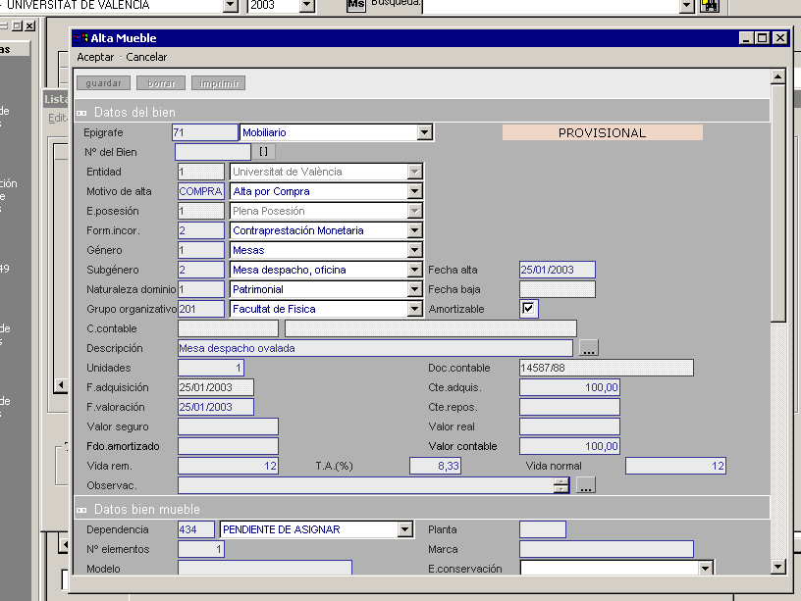
Després de guardar, es queda la pantalla d’inserció de béns en provisional amb les dades que recupera de la factura i els establerts per defecte. Tot seguit donarem d’alta la cadira per 60€.

En acabar, premem acceptar i apareixen a la pantalla de moviments els dos béns:
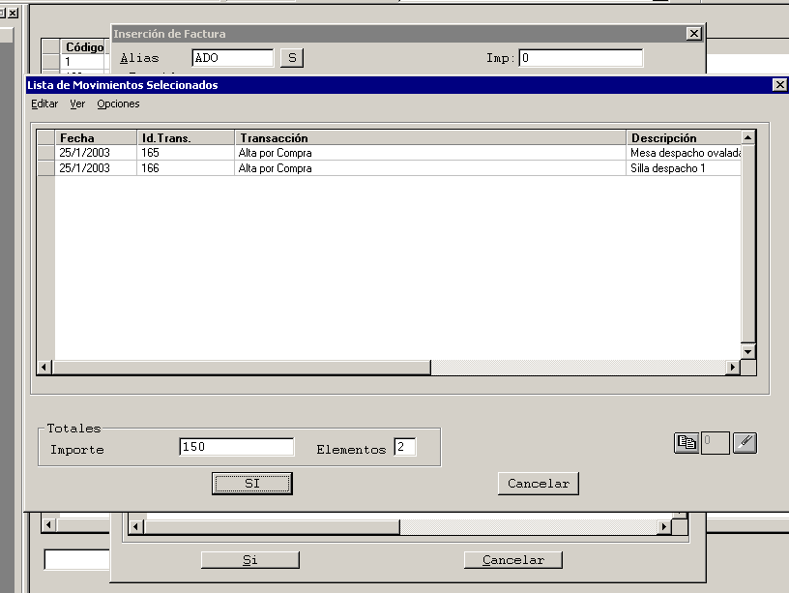

Els seleccionem i diem que sí:

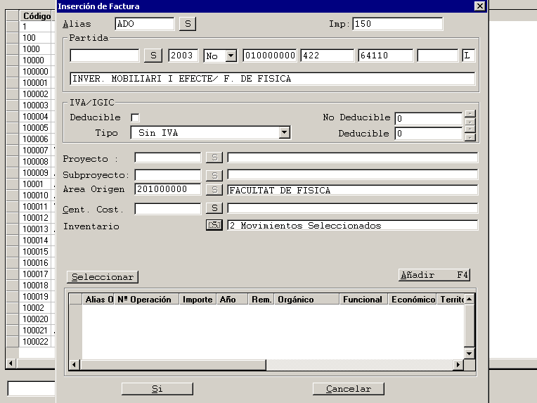

Ja tenim els dos béns associats a la factura.

A la pantalla de dades F3, en el camp Inventari apareix 2 MOVIMENTS SELECCIONATS.

Continuem la inserció i la comptabilització normal de la factura.

FACTURA INVENTARIABLE IMPUTADA A DIVERSES PARTIDES
Es pot donar el cas que un mateix bé siga imputat a diverses partides. Si tenim un bé moble, per exemple un portàtil, que s’imputa a dos projectes d’investigació.

En primer lloc, abans d’associar el bé en dades F3 de la factura, haurem de fraccionar l’alta del bé des del mòdul d’inventario.

Entrem a Grup de funcions – Accés a inventari web – Inventari provisional. Ens identifiquem com a usuari o usuària.

Entrem a Béns mobles i donem d’alta la fitxa del bé pel valor d’un dels ADO que anem a imputar al Sicuv; en el nostre exemple, 100.

Com que el bé en provisional no és introduït des del mòdul de factures, cal informar de la data d’alta i de la data d’adquisició.

Una vegada guardat el bé, premem Operació – Alta fraccionada:
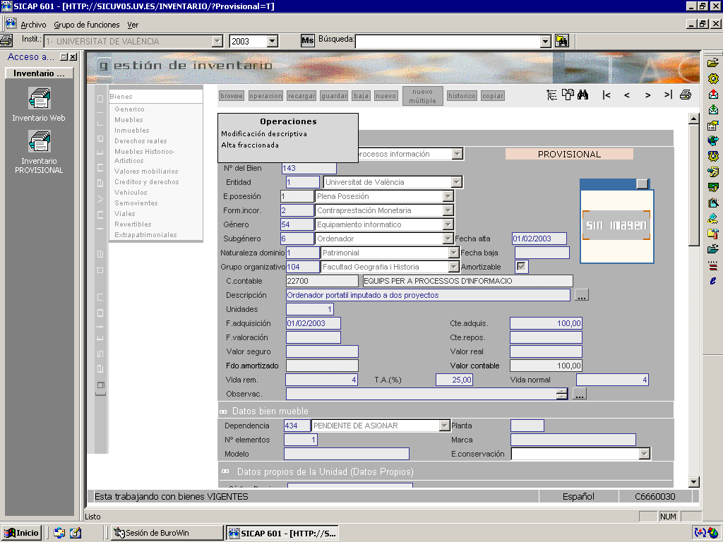

Hem de completar la descripció i el cost real que serà l’import pendent per completar el valor real del bé.

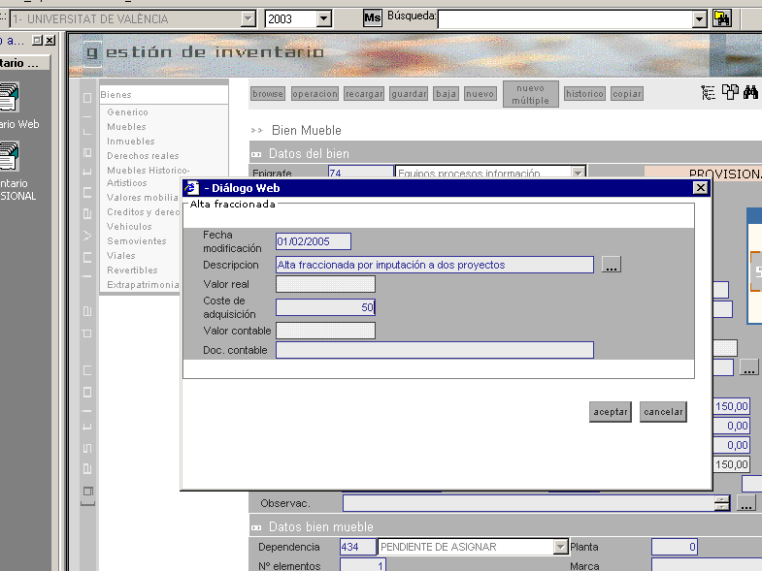
D’aquesta manera, el bé queda per 150 si veiem l’històric del bé:

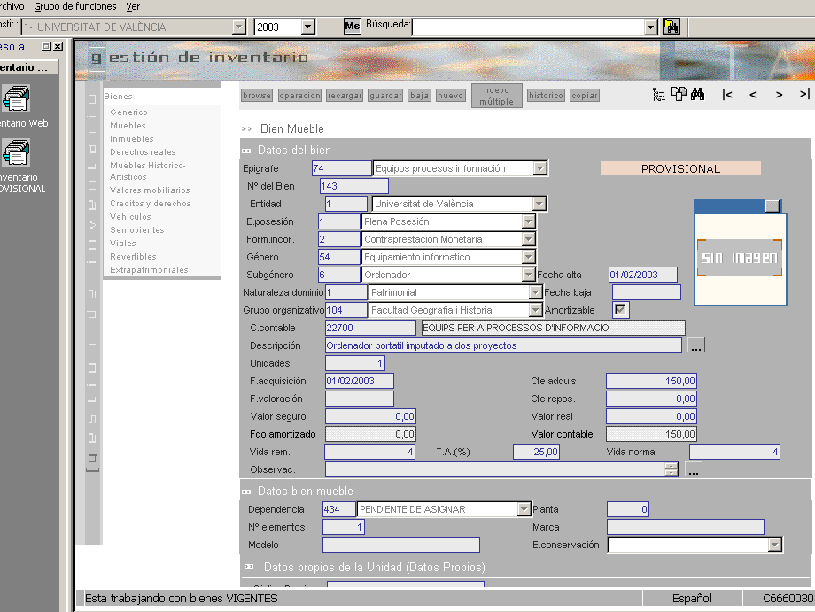
Veiem les transaccions realitzades amb el bé:

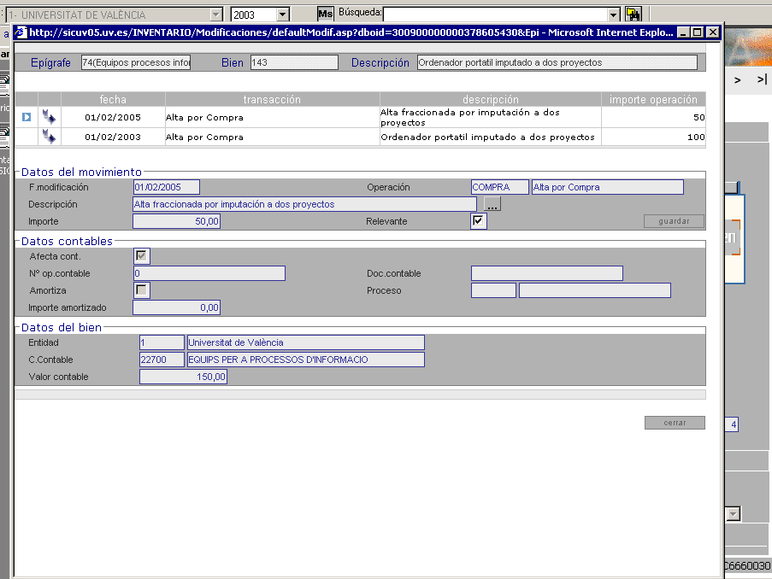

Una vegada donat d’alta el bé, entrem a registrar la factura: en dades F3 relacionarem el primer ADO amb la primera alta.

Entrem a la selecció d’inventari i Editar – Afegir:
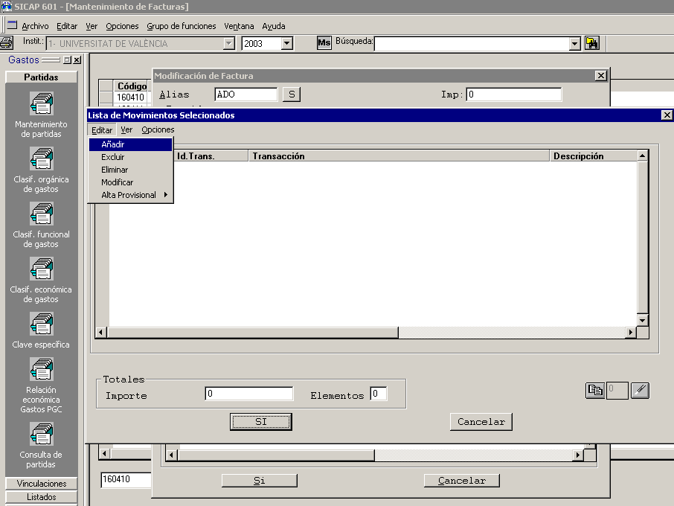

Apareixen els béns que no estan relacionats amb cap operació.

Ací tindrem l’alta inicial del bé i l’operació d’alta fraccionada.

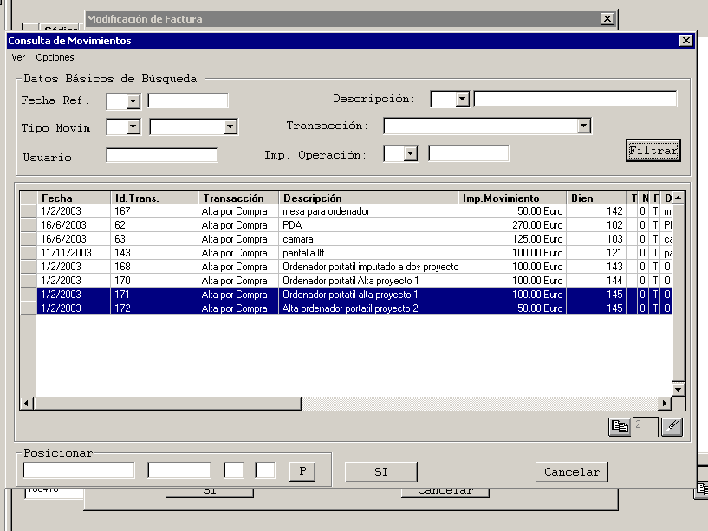

Seleccionem la primera alta que va imputada al primer projecte:
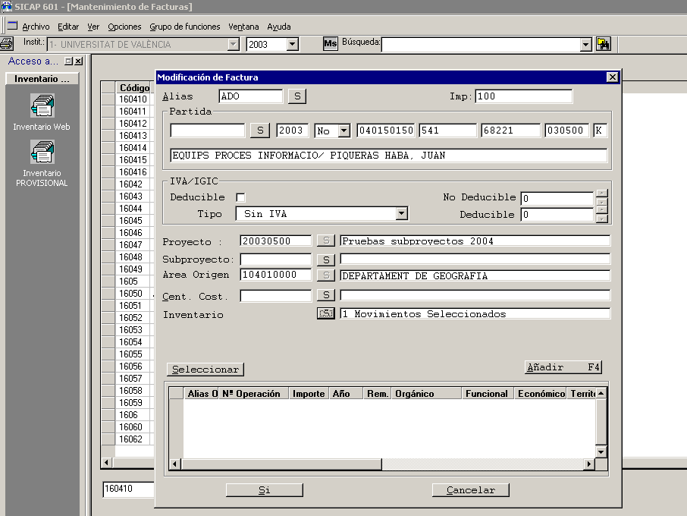

Després introduïm el segon ADO imputat al segon projecte i seleccionem el segon moviment d’alta del bé per 50.

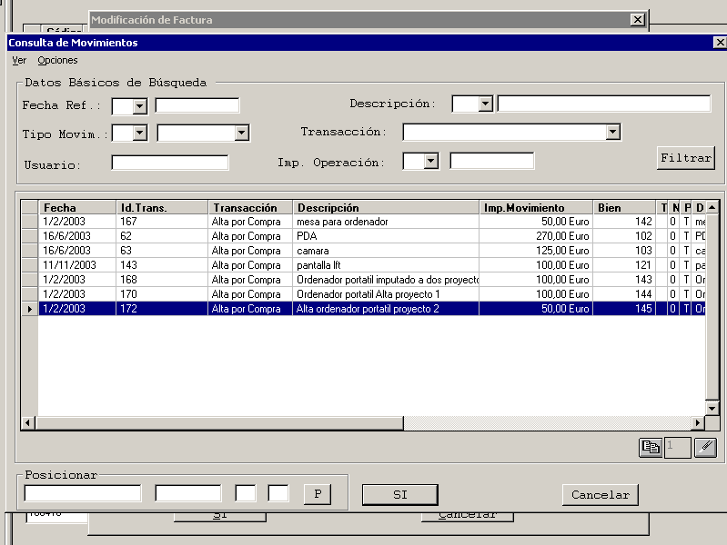

En la consulta de moviments, ja només apareix la segona alta. Seleccionem i prosseguim amb la inserció de la factura.

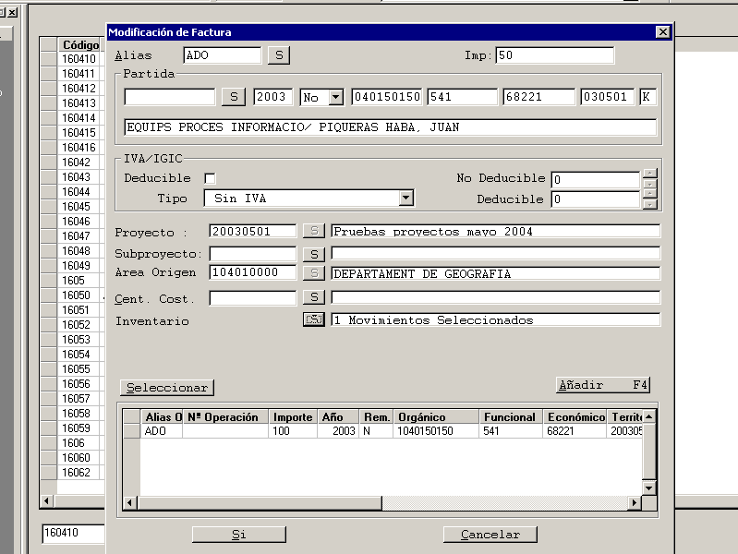

FACTURA INVENTARIABLE AMB DIVERSOS BÉNS IMPUTATS A DIVERSES PARTIDES
Aquest és el cas en què s’adquireixen diversos béns, però a càrrec de diverses partides.

Exemple: compra d’una taula de 60 € i d’una cadira de 60 €, però s’imputen 100 € a un projecte i 20€ a un altre.

En aquest cas donarem d’alta la taula bé per 60€ i amb la cadira realitzarem una primera alta per 40 € i una alta fraccionada per 20 €.

Relacionarem en dades F3 de la factura el primer ADO imputat a la partida de mobiliari del projecte 1 la taula i la primera alta de la cadira, en total 100 €.

Relacionarem un segon ADO a la partida de mobiliari del projecte 2 la segona alta de la cadira per 20 €.

POSSIBLES ERRORS EN LA INTRODUCIÓ DE DADES

Inconsistència de la partida seleccionada en la factura i la fitxa de bé
Aquest cas es pot donar si en dades F3 seleccionem una partida inventariable que té associat un compte comptable distint del que té associat el bé que hem donat d’alta.

Per exemple, si seleccionem la partida d’elements per a processos d’informació (cte. 22700), però després donem d’alta una fitxa d’un projector que correspon a estris (cte. 22400). El programa donarà aquest missatge:

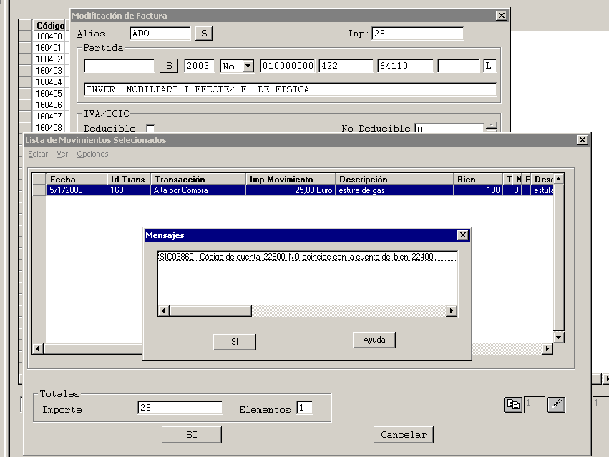

En aquest cas, si el bé està donat d’alta correctament, hauríem d’anar a modificar la partida, després tornar a entrar a l’inventari i seleccionar el bé que hem donat d’alta.

Si el que està malament és la fitxa d’inventari, podem:
- Excloure la fitxa de la selecció
- Eliminar l’alta provisional

Excloure la fitxa provisional de la selecció de moviments associats a una factura
Si en els moviments de fitxes de béns apareix una selecció incorrecta, podem prémer Editar – Excloure:

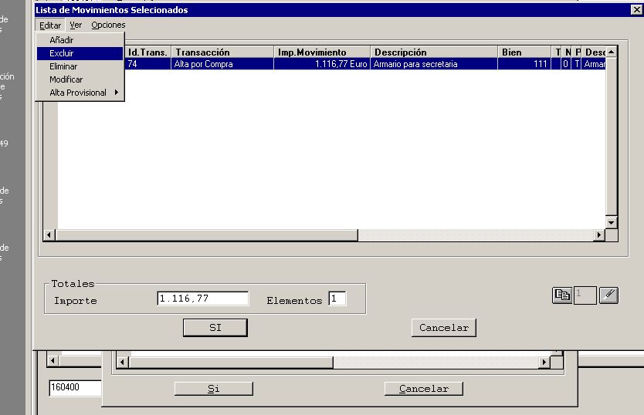

D’aquesta manera també podem modificar una factura i eliminar l’associació entre l’operació ADO - O i el bé inventariable.

Eliminació de la fitxa bé provisional des del registre de factura
Des de la mateixa pantalla de selecció de moviments associats a la factura podem eliminar una fitxa provisional errònia. Editar – Eliminar:

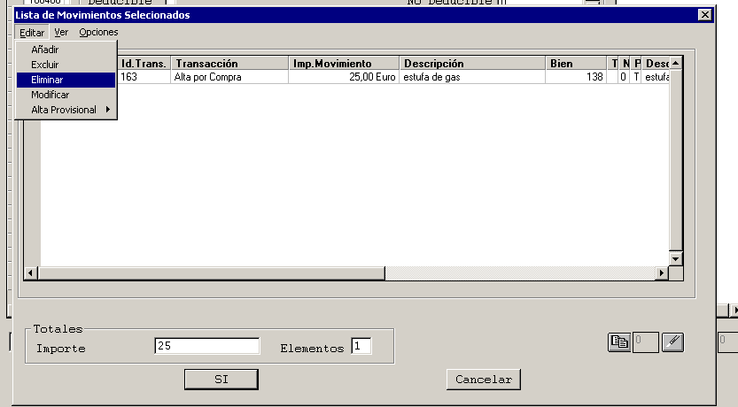

S’obre la fitxa del bé i marquem Esborrar:

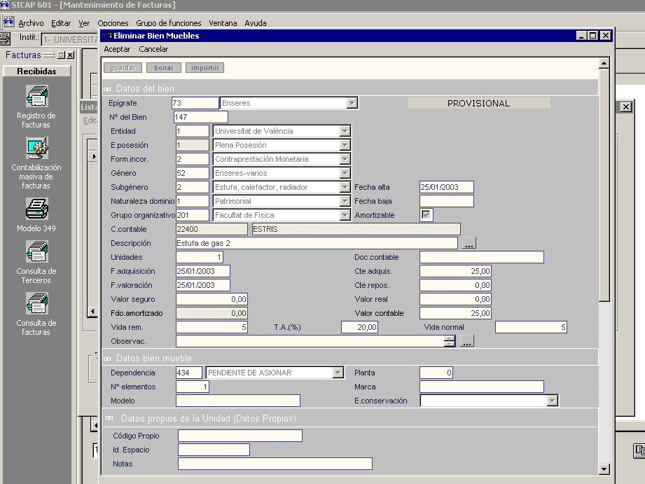

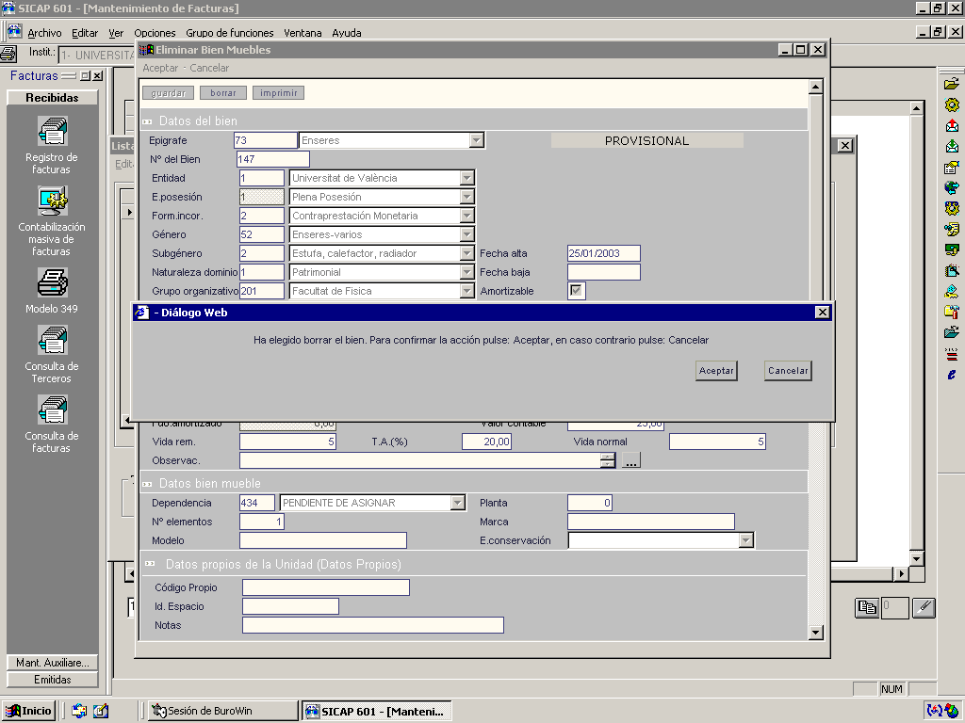
D’aquesta manera s’esborra la fitxa provisional no associada a cap factura.

Eliminació de la fitxa de bé provisional des del mòdul d’inventari
També podem eliminar fitxes provisionals no associades a factures des del mòdul d’inventari.

Seleccionem la fitxa per eliminar i marquem BAIXA:

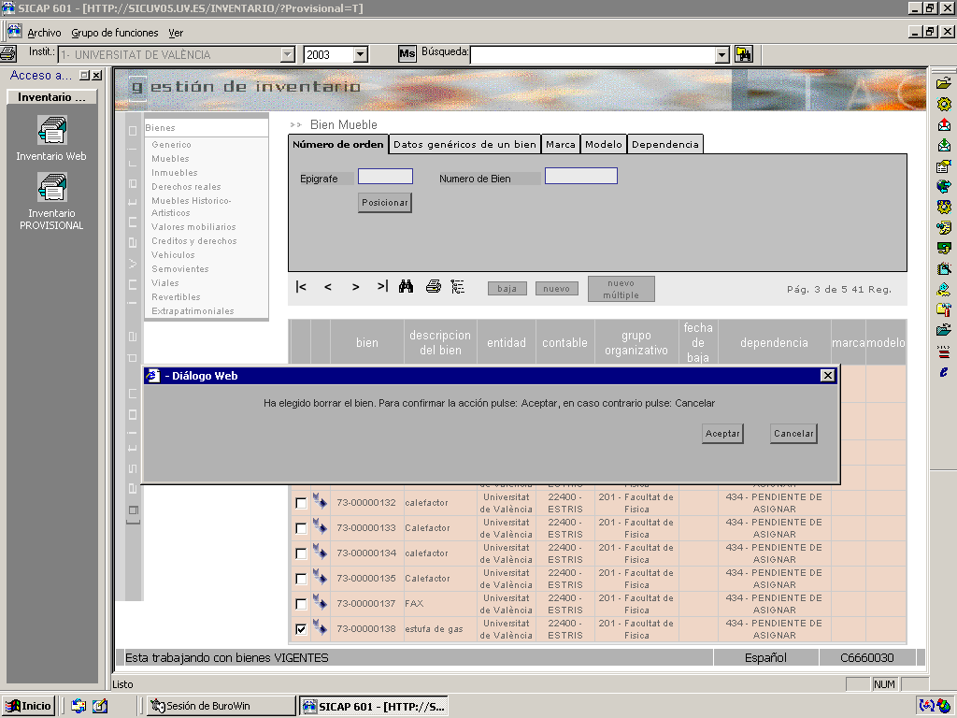

Acceptem el missatge i desapareix la fitxa provisional.

Si la fitxa va lligada a una factura, dóna un missatge d’avís i no ens deixa donar de baixa el bé.

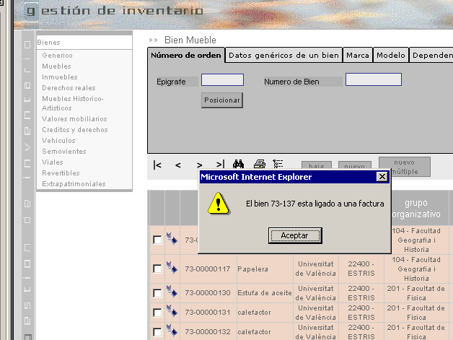

Errors en la comptabilització
Si, per algun motiu, s’ha produït un error en la comptabilització de les factures inventariables, després de comptabilitzar l’ADO/ o O/ a la fitxa del bé, ja no apareixerà en l’HISTÒRIC – el núm. de document de l’operació.
Sí que hi apareixerà que la fitxa va lligada a la factura per tornar a comptabilitzar, si volem.

Per deslligar la fitxa de la factura, haurem d’entrar a la factura i des de la llista de moviments seleccionats prémer Editar – Excloure (punt 3.1.1.)

Informes, fitxes i llistats

L’aplicació disposa d’uns llistats per defecte que poden ser d’utilitat per als centres gestors. Posteriorment s’hi podran anar incorporant nous informes en funció de les necessitats.

Segons on ens trobem, en prémer la icona de la impressora, podem obtenir diferents informes (fitxes de béns. Llistats associats al tipus de bé).

L’altra opció per obtenir llistats és a través de l’opció del menú de Llistats d’inventari.

Fitxes de béns

Informes o fitxes de béns són documents associats als elements que conformen els béns i els drets de l’inventari. Aquests informes es poden imprimir des del detall o des del browse. Seleccionant el tipus d’informe, tal com mostra la pantalla següent, el programa el processarà.

El resultat serà un informe a la pantalla que es pot imprimir en paper.

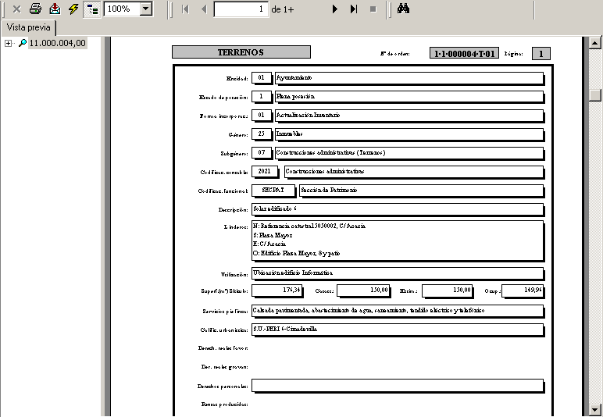

Llistats de béns

El procediment dels llistats és similar. El llistat consolida informació d’un conjunt de béns o de tots els moviments de patrimoni realitzats o moviments de caràcter comptable. Per executar llistats, seleccionem l’opció de menú Llistats i dins Llistats d’inventari s’obre un diàleg com el que indica la pantalla següent:

Els llistats estàndards segueixen aquesta classificació:

- LLISTATS RESUMS PER EPÍGRAF
- LLISTATS DEL TANCAMENT
- LLISTATS DE MOVIMENTS
- LLISTATS DE BÉNS

En els apartats següents es comenten més detalladament cadascun d’aquests tipus de llistats.

Llistats resums per epígraf

L’aplicació també ofereix com a estàndards uns llistats resums per epígraf, tal com mostra la pantalla següent:

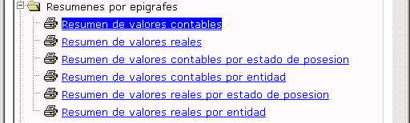

En seleccionar el llistat, el sistema realitza la seua execució i el mostra a la pantalla (tal com indica la pantalla següent). Si és correcte, es pot imprimir en paper.
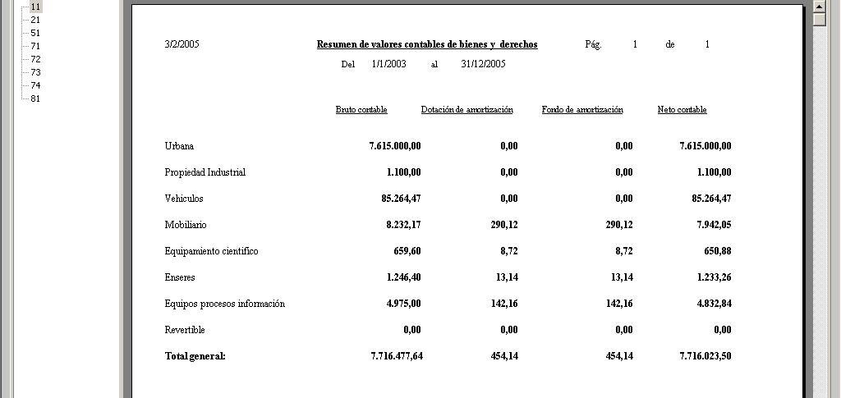

Llistats del tancament (rectificació anual de l’inventari)

Per obtenir els llistats del ple (altes, baixes, modificacions, etc.), l’aplicació demana l’interval de dates i, seguidament, el llistat que es vol executar, tal com indica la pantalla següent:

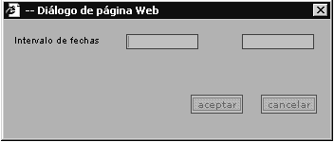

En acceptar, es generen els diferents llistats del tancament (rectificació anual de l’inventari), tal com mostra, a tall d’exemple, el llistat següent:

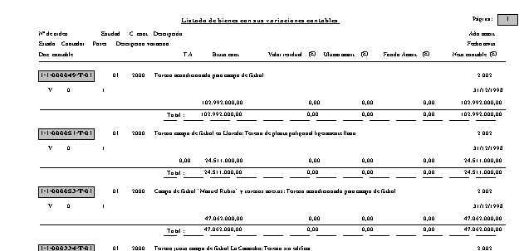

Llistats de moviments

L’aplicació ofereix un conjunt de llistats estàndards de nivell de detall de moviments, tal com indica la següent pantalla de menú:

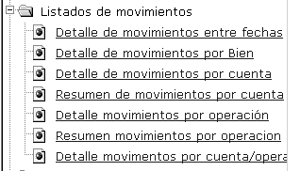

Per obtenir aquests llistats, hi ha un filtre que mostra la pantalla següent i que permet preseleccionar quins moviments volem obtenir:

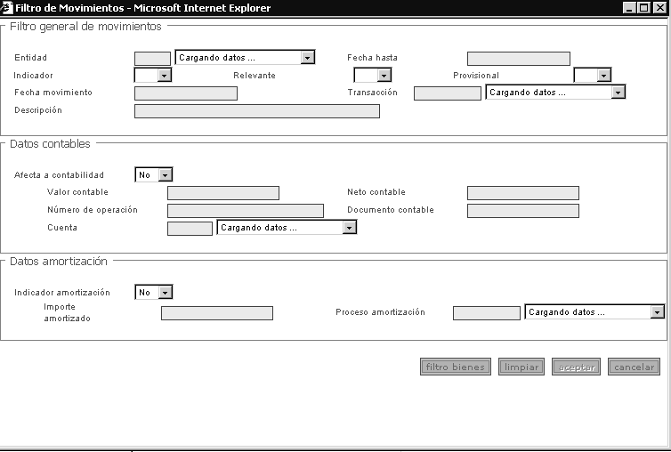

Els filtres existents es divideixen per: filtre general de moviments, dades comptables i dades d’amortització. Aquests filtres permeten concretar més l’abast del llistat. Hi ha alguns dels camps de filtre que precisem a continuació:

- Indicador: indicador de moviments d’altes, baixes o modificacions. Relacionat amb Transacció
- Data fins a: fins a la data que volem obtenir els moviments (és la data oficial de l’operació)
- Data de moviment: rang de dates dels moviments (és la data de gravació de l’operació)

Si en Afecta comptabilitat diem SÍ, hauran d’informar-se filtres de caràcter comptable. En el cas de número d’operació es pot posar un rang de números. El mateix en el cas d’Indicador d’amortització, on caldrà indicar quins filtres es faran servir.

Finalment, si volem delimitar més l’abast d’aquest llista, hi ha la possibilitat de limitar els moviments mitjançant la utilització d’un filtre genèric de béns que inclou, tal com mostra la pantalla adjunta:

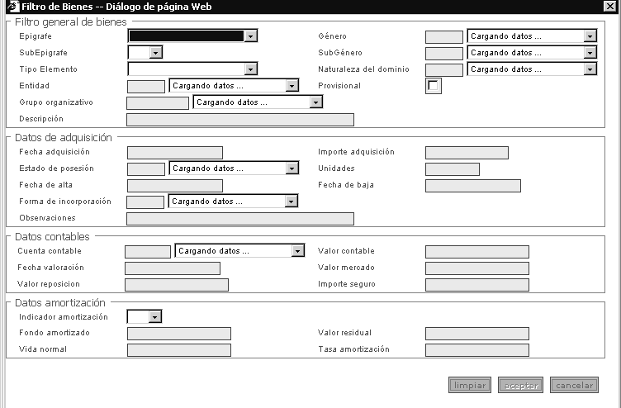

En acceptar, presenta un model de llistat com el següent:

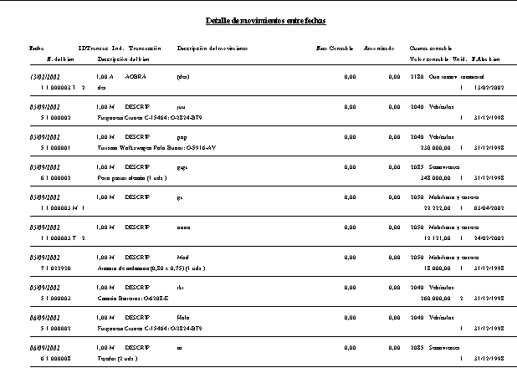

Llistats de béns

L’aplicació ofereix un conjunt de llistats estàndards de nivell de detall de moviments, tal com indica la següent pantalla de menú. Seleccionat el llistat per obtenir el valor d’inventari de béns a data, cal indicar la data a la pantalla contigua a la de menú.
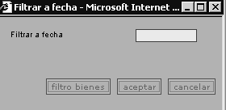
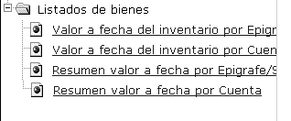

Igual que en el cas anterior, si volem delimitar més l’abast d’aquest llistat, hi ha la possibilitat de limitar els moviments mitjançant la utilització del filtre genèric de béns. En acceptar, presenta un model de llistat com el següent:

